Zadanie domowe 1

Znajdujesz się w labiryncie w miejscu oznaczonym jako X. Znajdź miejsce najbardziej oddalone od X, tzn. takie, które wymaga wykonania największej liczby ruchów, aby do niego dotrzeć.
Jaka jest ta liczba ruchów?
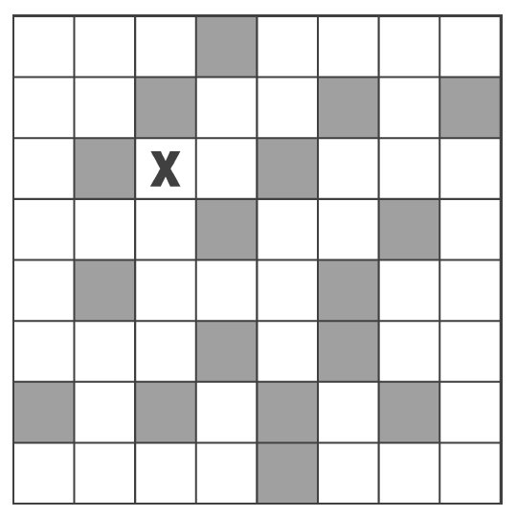

Uwaga: Zakładamy, że w jednym ruchu możesz przesunąć się o dowolną, możliwą
w danym miejscu, liczbę pól w kierunku poziomym lub pionowym.

Wskazówka:
Zacznij od oznaczenia liczbą 1 miejsc, do których możesz dotrzeć w jednym ruchu.
Następnie oznacz liczbą 2 te miejsca, do których dotrzesz w dwóch ruchach itd.

Odpowiedź: 9

